Инвестиционная площадка «Рудня»

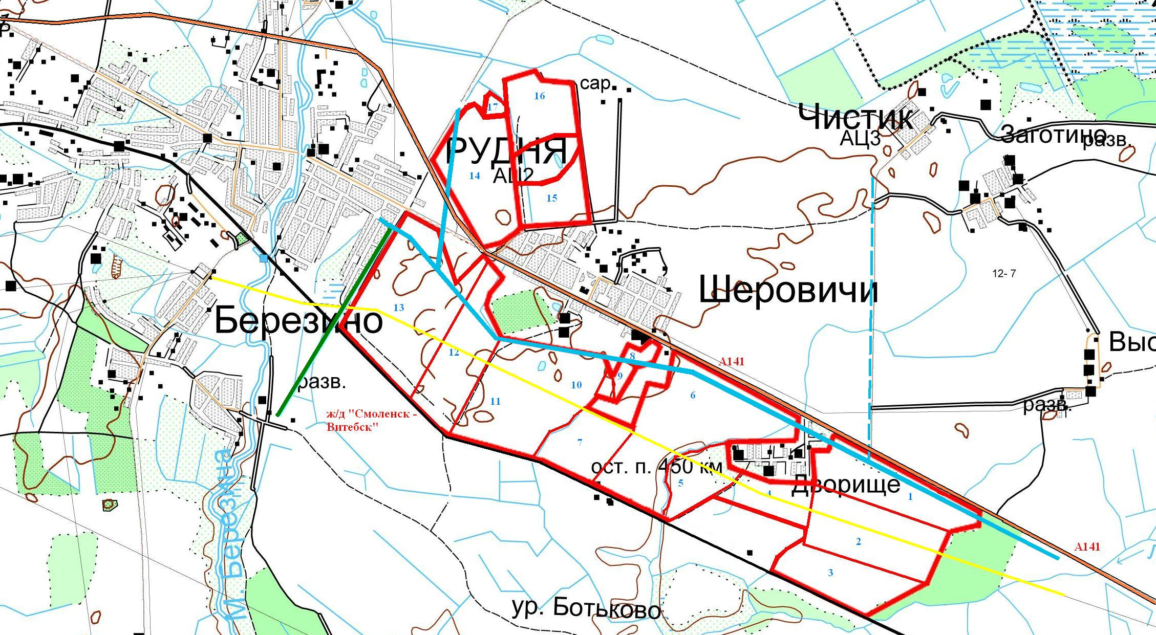
1
3
2

Информационная карта земельного участка

Местонахождение | Смоленская область, Руднянский район, Чистиковское с/п, вблизи д. Шеровичи и д. Дворище
Кадастровый номер | №1 - 67:16:0020104:518  №2 - 67:16:0020104:519  №3 - 67:16:0020104:520  №4 - 67:16:0020104:521  №5 - 67:16:0020104:522  №6 - 67:16:0020104:523  №7 - 67:16:0020104:524  №8 - 67:16:0020104:525  №9 - 67:16:0020104:526  №10 - 67:16:0020104:527  №11 - 67:16:0020104:528  №12 - 67:16:0020104:529  №13 - 67:16:0020104:530  №14 - 67:16:0020104:531  №15 - 67:16:0020104:532  №16 - 67:16:0020104:533  №17 - 67:16:0020104:534
Форма собственности | государственная собственность Смоленской области
Условия предоставления | - аренда;  - выкуп в собственность с аукциона
Расчетная стоимость выкупа (аренды) | начальная цена земельных участков или годовой размер арендной платы за земельные участки определяется на основании отчета независимого оценщика
Площадь | общая площадь всех земельных участков - 1005 га (№1 – 52,2 га, №2 – 87,2 га, №3 – 111,3 га, №4 – 39,6 га, №5 – 44,0 га, №6 – 98,7 га, №7 – 0,1 га, №8 – 10,8 га, №9 – 12,3 га, №10 – 2,1 га, №11 – 118,3 га, №12 – 105,5 га, №13 – 102, 4 га, №14 – 85,8 га, №15 – 44,2 га, №16 – 55, 2 га, №17 – 1,7 га)
Категория земель | земли сельскохозяйственного назначения
Существующие строения | отсутствуют
Рельеф | горизонтальная поверхность
Наличие объектов мелиорации | да, мелиорированные земли – участки №1 - №7 (общая площадь мелиорированных земель составляет 366,65 га)
Ограничения использования | нет
Удаленность участка от
- г. Москвы | 410 км
- г. Смоленска | 50 км
- административного центра муниципального образования | г. Рудня – от 0,2 км (от СЗ границы) до 4 км (от ЮВ границы)
- ближайшего населенного пункта | з/у № 9-15 - д. Шеровичи – 0 км (примыкают)  з/у № 1-8 – д. Дворище – 0 км (примыкают)  з/у № 13-14 – г. Рудня – 0 км (примыкают)
- ближайших автомобильных дорог | автодорога М1 «Беларусь» - 31 км (от ЮВ границы)  автодорога А141 «Орел – Рудня» - 0 км (примыкают)
- ближайшей железнодорожной станции | ст. «Рудня» - от 2,5 км (от СЗ границы) до 4,5 км (от ЮВ границы)
Доступ к земельному участку
- автомобильное сообщение | автодорога А141 «Орел – Рудня» примыкает к площадке
- железнодорожное сообщение | к площадке примыкает железная дорога «Смоленск-Витебск»
- межмуниципальные транспортные маршруты | пригородный маршрут:  №232 «Рудня – Смоленск». Ближайшие остановки д. Дворище, д. Шеровичи, г. Рудня  железнодорожный маршрут: «Смоленск – Витебск». Ближайшие остановочные пункты д. Плоское и г. Рудня
Коммуникации, расположенные на территории участка
- газопровод | ГВД (D 325 мм)
- ЛЭП | ЛЭП 110 кВ
- сети телекоммуникаций | проложены телефонные кабели марок:  - Медные: КСПП(соединительная линия)-4шт, ТПП-10х2х0.4-1шт, ТПП-20х2х0.4-2шт, абонентские ПРММ-1х2-6шт., волоконно-оптический кабель СЛ(соединительная линия) - 2шт.  - Медные ТПП-20х2х0.4-2шт, КСПП - 4шт.  - Волоконно-оптический кабель.
Условия подведения инженерной инфраструктуры
- газоснабжение | имеется возможность подключения к газопроводу п. Голынки – г. Рудня (объем потребления ≈ 3,0 тыс.м3/час)
- электроснабжение (стоимость подключения указана без НДС и налога на прибыль) | для подключения объекта на период строительства по III категории надежности (мощность строительной площадки 600-800 кВт) необходимо:  - строительство ЛЭП-10 кВ от ВЛ-1010 ПС «Рудня», протяженностью 0,5 км;  - строительство ЛЭП-10 кВ от ВЛ-1003 ПС «Рокот», протяженностью 2 км;  - строительство ТП-10/0,4 кВ;  для подключения объекта по I категории надежности (мощность 10 МВт) необходимо:  - строительство ПС 110 кВ (250 000 тыс.руб.);  - строительство ВЛ 110 кВ «Рудня – Голынки», 22 км (154 000 тыс.руб.);  - отпайки 2 по 1 км (10 000 тыс.руб.);  - строительство ВЛ 10 кВ, 2 по 1 км (3 000 тыс.руб.);  для подключения объекта по I категории надежности (мощность более 10 МВт) необходимо:  - строительство ПС 110 кВ (250 000 тыс.руб.);  - строительство ВЛ 110 кВ, 80 км (800 000 тыс.руб.);  - строительство ВЛ 10 кВ, 6 по 1 км (9 000 тыс.руб.)  Общая стоимость подключения объекта с сетям электроснабжения по I категории надежности составит 1 059 000 тыс.руб.
- водоснабжение | необходимо строительство локальных сооружений
Трудовые ресурсы
Численность трудоспособного населения административного центра муниципального образования | г. Рудня – 7,8 тыс.чел.

